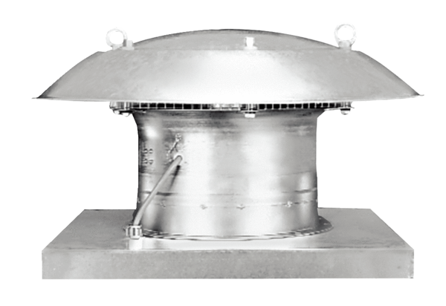Axiál tetőventilátor EZD 30/4 BCsomagolási egység: 1 darabVálaszték: C
Termékszám: 0087.0204Gyártó: MAICO

